Begrijpend lezen toets 4

De bandenlichter: met dit gereedschap haal je de buitenband van de velg af. Zodat je bij de binnenband komt en op zoek kan gaan naar het lek.

De velg: is de buitenste rand van een wiel. De banden van een fiets zitten om de velgen heen.

De teil: Een teil is een ronde bak waar je water in kan doen.

Schuren: iets gladmaken of schoonmaken. Bijvoorbeeld door er met schuurpapier over te wrijven.

Het ventiel: in de binnenband van een fiets zit een ventiel. Door het ventiel kun je lucht in de band pompen. Daarna sluit het af.

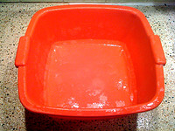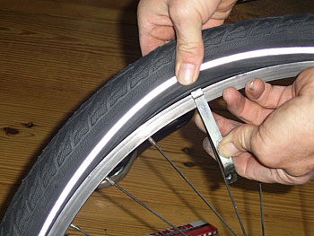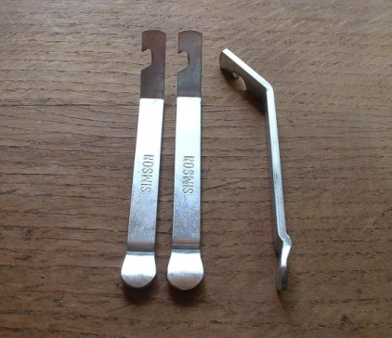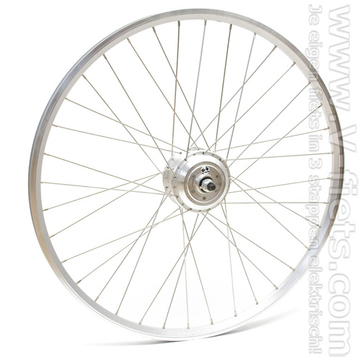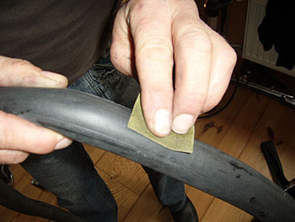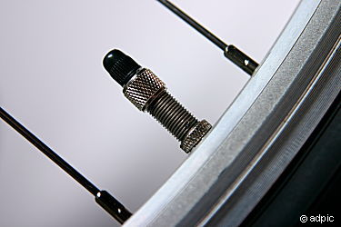

de teil

een fietsband plakken

de bandenlichter

het ventiel

schuren

de velg